Český jazyk
Samostatně vypracujete cv. 1a),b),c) na straně 15 v pracovním sešitě (doporučuji počkat až po on-line hodině v pondělí) a dále na straně 17 v pracovním sešitě cv. 1 a), b) (základovým slovem se myslí slovotvorný základ maminčin je od maminka – slovotvorný základ je mamin) c), d) (stačí vypsat 3 slovesa), f).
U psaní předložek s a z připomínám, že s píšeme v 7. pádě a z ve druhém pádě. Je to opakování z předchozího ročníku.

V on-line hodině doděláme stranu 41 v učebnici a začneme dělat předpony s-, z-, vz.

Německý jazyk
Vzhledem k tomu, že nás v poslední hodině dost brzdila technika, posílám zápis k přečtení a k nalepení do sešitu, v hodině budu jenom odpovídat na dotazy.
Víte, že u podstatných jmen se v němčině užívají členy- člen určitý odpovídá českému ten, ta, to
- člen neurčitý – nějaký, nějaká, nějaké

Namísto členu ale mohu použít i přivlastňovací zájmena můj, tvůj:
mein (můj – mužský rod), meine (moje – ženský rod), mein (můj – střední rod)
dein (tvůj – mužský rod), deine (ženský rod), dein (střední rod)

Tato zájmena nahrazují člen!

der | die | das
ein | eine | ein
mein | meine | mein
dein | deine | dein

Mein Name (der Name) meine Frau (die Frau) mein Mädchen (das Mädchen)

Nová slovíčka (neue Vokabeln)

die Mutter máma
die Mutti maminka
der Vater (v=f) táta
der Vati (v=f) tatínek
der Bruder bratr
die Schwester sestra

Samostatně si připravíte věty o vaší rodině - např. Das ist meine Mutter. Sie heisst Alena. Sie wohnt in Hevlín. Sie kommt aus Tchechien.
Takové to věty máte umět ke zkoušení, takže nic nového. Co je třeba se naučit, jsou nová slovíčka a tvary mein, dein.
Opět, nic neposíláte, dodělejte, co vám chybí.

V on-line hodině budeme pokračovat ve zkoušení a uděláme stranu 10 v učebnici.

DĚJEPIS

Přečíst v učebnici strany 45, 46 a 47.
Zapiš do sešitu:

Nová říše
(asi 1550- 1100 př.n.l.)

-hlavním městem se stal Veset (řecky Théby)
-nahrazení pyramid hrobkami vytesanými do skály (většina vyhloubena v Údolí králů)
-faraoni nechávali stavět bohům velkolepé chrámy (největším z dochovaných se nachází v Karnaku), před chrámy byl vztyčen obelisk - vysoký čtyřboký kamenný sloup s vytesaným jménem faraona a záznamy hist. událostí

KONEC EGYPTSKÉ ŘÍŠE

Egyptskou říši ovládli nejprve Asyřané, potom Peršané. Z perské nadvlády ji osvobodil Alexandr Makedonský. Poslední egyptskou panovnicí byla Kleopatra VII., která se sice narodila v Egyptě, ale její předci byli Řekové.
Nakonec se egyptská říše stala kořistí Říma, přesto si zachovávala řadu svých typických znaků.

OBČANSKÁ VÝCHOVA

KULTURA A LIDSKÁ SPOLEČNOST TVOŘIT
Přečíst v učebnici strana 71 - 75 a odpovězte na otázku č. 1 v učebnici str. 75.

Zeměpis
Tento týden začneme s novým tématem a tím budou MAPOVÁ DÍLA. Na následujících řádcích najdete co nás všechno čeká.
Doma
- Přečtěte si v učebnici stránku 28
- Do sešitu velký nadpis: MAPOVÁ DÍLA
- Zodpovězte celou větou otázky do sešitu:
  - Co všechno patří mezi mapová díla? (Mapová díla jsou ….)
  - Co je to mapa? (Mapa je….)
  - Co je to plán?
  - K čemu nám slouží atlas?
  - Čím se liší globus od mapy?
  - Jak se nazývá obor, který se zabývá vytvářením map?
- V učebnici zjistěte od kdy lidé vytváří mapy. Tuto odpověď si řekneme společně na hodině.
Online
- Zmíníme se o fungování GPS zařízení a vysvětlíme si jeho fungování. Uzavřeme kapitolu vyhledávání souřadnic. Souřadnice budeme ZNOVU procvičovat ve škole s atlasem.
- Začneme s mapami a zopakujeme si to, co jste měli nastudovat za úkol.
- Ukážeme si různé druhy map a jak je využívat.

Přírodopis
Doma
- Navážeme na učivo z minulé online hodiny. Skončili jsme u kolonií.
- Na internetu, v knihách nebo v učebnici zjistěte alespoň 3 druhy koloniálních živočichů.
- Do sešitu si zapište, jak jsou uspořádány mnohobuněčné organismy (nevím, zda všichni stihli v hodině)
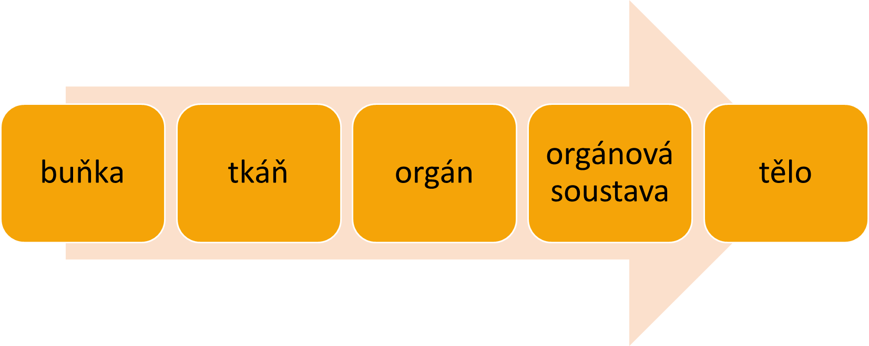

- Pod tento zápis si zapište menší nadpis KOLONIÁLNÍ ORGANISMUS
  - Kolonie je přechodem mezi jedno a mnohobuněčným organismem
  - Je tu skupina buněk které žijí pohromadě
  - Buňky mohou žít i samy, ale kolonie je pro ně výhodnější
  - Navzájem spolupracují, mohou plnit různé funkce
  - Příkladem je váleč koulivý
- Zjistěte kdo byl Jan Evangelista Purkyně a co objevil. Jeho jméno + objev si v jedné nebo dvou větách zapiš do sešitu.
Online
- Začneme se věnovat virům a napíšeme společně test/kvíz z buňky 😊

Fyzika
Milí žáci, děkuji za posílání úkolů mnohdy i s obrazovou dokumentací. Tak si prožíváte děje kolem nás všemi vašimi smysly a lépe si látku zapamatujete. Tento týden budeme probírat měření teploty, tak pokud máte doma nějaký teploměr, připravte si ho v úterý na hodinu poblíž sebe. Budeme probírat různé druhy teploměrů, různé druhy teplotních stupnic atd.

Úkoly:
- Po vyučovací hodině mi pošlete zápis, který si uděláte.
- Pomocí teploměru si doma vyzkoušíte měření teploty uvnitř domu a venku.A zkusíte si doma udělat pokus (ten vám prozradím v on line hodině)

Matematika

Dnes si procvičíte násobení desetinných čísel.
Učebnice na straně 52 cvičení 8
52/9 A
53/12A
Na níže uvedeném odkazu si to můžete také vyzkoušet.
https://www.zsletohrad.cz/eu/matematika/nasobenidc.php

Anglický jazyk

23rd November
School Work
Today we will take a closer look at the word LIKE. We already talked about the fact that it has more meanings. Review in these short videos. Pay attention to how exactly is used in English language in different sentences.
Dnes se podíváme znovu a zblízka na sloveso LIKE a jaké má významy v anglickém jazyce. Pozorně se podívejte na tyto dvě videa. V prvním krátkém videu je přesně ukázané, jak funguje vazba slovesa LIKE + koncovky ING.
V druhém videu uvidíte všechny způsoby, jakým lze sloveso LIKE použít a jak správně utvořit věty s tímto slovesem. Sledujte pozorně. Budou tam i věty jak oWHAT IS HE LIKE? a tomu podobné. Na konci si společně s paní učitelkou udělejte překlad vět!

https://www.youtube.com/watch?v=Vt7jYkjgjTA
https://www.youtube.com/watch?v=jc6raawXojg

Open the links and do simple exercises. Take a picture and send it to me.
Zde si udělejte jednoduchá cvičení. Vyfoťte a pošlete. Cvičení lze zkontrolovat tak, že po vyplnění kliknete dole na slovo FINISH v modrém rámečku. Pak vám vyskočí okýnko s nabídkou CHECK YOUR ANSWERS. Když na to kliknete, ukáže se vám, co máte správně a co ne.
https://www.liveworksheets.com/worksheets/en/English_as_a_Second_Language_(ESL)/Like_%5E_ing/Love,_like,_enjoy_xc39072rr

Homework
Open the links and do simple exercises. Take a picture and send it to me.
Zde si udělejte jednoduchá cvičení. Vyfoťte a pošlete.
https://www.liveworksheets.com/worksheets/en/English_as_a_Second_Language_(ESL)/Like_%5E_ing/What_do_you_like$_Order_ep246021uf
https://www.liveworksheets.com/worksheets/en/English_as_a_Second_Language_(ESL)/Like_%5E_ing/I_like_...._-_I_don't_like_...._iz440065dt
https://www.liveworksheets.com/worksheets/en/English_as_a_Second_Language_(ESL)/Like_%5E_ing/I_like-I_don't_like_fr586003vx
24th November
School Work
Today we are going to read and translate simple texts. We will practice the way you describe someone on page 21. Read the short descriptions about children in the pictures. Read it again out loud. Pick three children, write the text about them into your notebooks with the translation.
Dnes budeme číst a překládat jednoduché texty na straně 21. Procvičíme si, jakým způsobem můžeme někoho jednoduše popsat. Přečtěte si krátké popisky dětí na obrázcích. Pak ještě jednou a nahlas, doporučuji víc než jednou. Přeložte. Vyberte si tři z dětí, které tu máte. Napište anglický text do sešitu a pod to přeložte do češtiny.

Homework
Pick any person and describe them. The description has to be at least six sentences long. Use the descriptions on page 21 as examples.
Vyberte si nějakou osobu, kohokoli a popište je. Popisek musí mít nejméně 6 vět. Jako vzor použijte popisky na straně 21 v učebnici, ale neopisujete doslova. Vytvořte své vlastní!

27th November
School work
We have learned and practiced PRESENT CONTINUOUS TENSE together. We are going to review it again.
My jsme se spolu učili přítomný čas průběhový. Dnes si ho zopakujeme.
K tvorbě přítomného času průběhového – PRESENT CONTINUOUS – potřebujeme sloveso BÝT ve správném tvaru (tedy musíme ho správně vyskloňovat) + VÝZNAMOVÉ SLOVESO (sloveso, které určuje význam věty:
JÁ SE UČÍM. – I AM STUDYING.
ONI PÍŠOU. – THEY ARE WRITING.
Nastudujte za pomoci tohoto videa:
https://www.youtube.com/watch?v=V2nOCE7N1Bk

Write this exercise into a notebook. Use the verb BE in correct form.
Napište tyto věty celé do sešitu.
Doplňte správný tvar slovesa „be“:
1. He ….. working in the garden.
2. You ….. listening to music.
3. I ….. speaking English.
4. We …… making tea.
5. Kelly ….. walking in the town.
6. They ….. writing homework.
7. She ….. reading a book.
8. You …… meeting your friends.

Homework

Watch this video and repeat after them.
Sledujte toto video a opakujte nahlas vše, co říkají.
https://www.youtube.com/watch?v=FdlLsxR5AE0

